Управление Пенсионного фонда РФ в Унечском муниципальном районе Брянской области (межрайонное)

Пресс-релиз
Подарок бабушке ко Дню социального работника: внук Илья занял призовое место в проекте «Ледниковый период - дети»
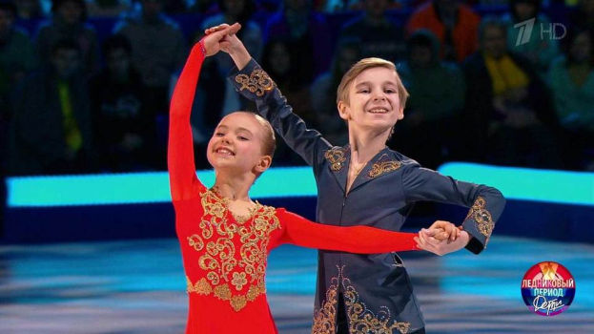
В преддверии профессионального праздника 8 июня в эфире Первого канала прошел финал второго сезона детского Ледникового периода, в котором Илья Макаров, внук начальника межрайонного Управления ПФР в Унечском районе Брянской области Зинаиды Яковлевны Макаровой, вошел в тройку сильнейших среди танцевальных пар.
Илье 13 лет. Фигурным катанием он начал заниматься уже в 4 года. Сейчас является воспитанником училища олимпийского резерва №4 им. А.Я.Гомельского.
За 9 лет Илья добился хороших результатов. В 2018 году в первом сезоне Ледникового периода он, вместе со своей партнершей Эвелиной Покраснетьевой, под руководством фигуриста, заслуженного мастера спорта России и продюсера ледового шоу Ильи Авербуха, заняли 5- е место. В том же году с международного турнира в Польше юные фигуристы привезли «золото». Это был их дебют на международной арене.
Во втором сезоне Ледникового периода наставником Ильи и Эвелины была фигуристка, олимпийская чемпионка, двухкратная чемпионка мира, трехкратная чемпионка Европы, трехкратная чемпионка России, заслуженный мастер спорта Татьяна Навка. Под ее руководством ребята оттачивали свое мастерство, и каждое их выступление на проекте вызывало бурю эмоций у зрителей.
Благодаря постоянной поддержке родных и близких, любви к фигурному катанию, трудолюбию, силе духа, смелости и целеустремленности есть уверенность в том, что Илья и Эвелина и в дальнейшем будут достигать хороших результатов в своей спортивной карьере.
Пожелаем им здоровья и удачи!

УПФР в Унечском муниципальном районе (межрайонное)

